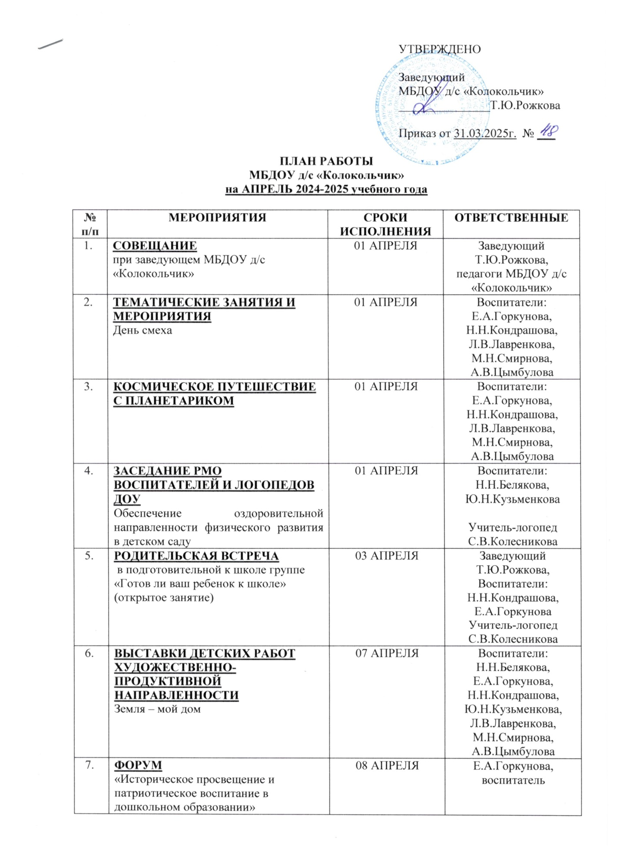

|  |  |  |  |
| --- | --- | --- | --- |
|  | **НЕДЕЛЯ ЗДОРОВЬЯ** | 07 -11 АПРЕЛЯ | Воспитатели:  Н.Н.Белякова,  Е.А.Горкунова,  Н.Н.Кондрашова,  Ю.Н.Кузьменкова,  Л.В.Лавренкова,  М.Н.Смирнова,  А.В.Цымбулова |
|  | **ТЕМАТИЧЕСКИЕ ЗАНЯТИЯ И МЕРОПРИЯТИЯ**  День космонавтики | 11 АПРЕЛЯ | Воспитатели:  Н.Н.Белякова,  Е.А.Горкунова,  Н.Н.Кондрашова,  Ю.Н.Кузьменкова,  Л.В.Лавренкова,  М.Н.Смирнова,  А.В.Цымбулова |
|  | **КОНСУЛЬТАЦИЯ для педагогов**  Маршрут духовно-нравственного краеведения | 11 АПРЕЛЯ | Воспитатели Е.А.Горкунова, М.Н.Смирнова |
|  | **МЕТОДИЧЕСКИЙ ДЕНЬ для ПЕДАГОГОВ ДОО Смоленского муниципального округа**  Формирование предпосылок финансовой грамотности у детей старшего дошкольного возраста в современных условиях образования | 16 АПРЕЛЯ | Заведующий  Т.Ю.Рожкова,  педагоги МБДОУ д/с «Колокольчик» |
|  | **ВЫСТАВКА ДЕТСКИХ РАБОТ**  Пасхальный фестиваль | 17-18 АПРЕЛЯ | Воспитатели:  Н.Н.Белякова,  Е.А.Горкунова,  Н.Н.Кондрашова,  Ю.Н.Кузьменкова,  Л.В.Лавренкова,  М.Н.Смирнова,  А.В.Цымбулова |
|  | **СЕМИНАР ДЛЯ ПЕДАГОГОВ** Организация тематических дней и недель в летний период | АПРЕЛЬ | Воспитатели:  Н.Н.Белякова,  Е.А.Горкунова,  Н.Н.Кондрашова,  Ю.Н.Кузьменкова,  Л.В.Лавренкова,  М.Н.Смирнова,  А.В.Цымбулова |
|  | **КОНСУЛЬТАЦИЯ для педагогов**  ДООП: изменения законодательства РФ, требования к оформлению и структуре ДООП | 25 АПРЕЛЯ | Воспитатели:  Н.Н.Белякова,  Л.В.Лавренкова |
|  | **ЭКОЛОГИЧЕСКАЯ АКЦИЯ**  «Чистое утро (по уборке территории)» | АПРЕЛЬ | Коллектив МБДОУ д/с «Колокольчик» |
|  | **МУНИЦИПАЛЬНАЯ МЕТОДИЧЕСКАЯ ВЫСТАВКА**  Образовательное пространство как ресурс формирования  исторического сознания детей и молодежи | АПРЕЛЬ | Заведующий  Т.Ю.Рожкова,  педагоги МБДОУ д/с «Колокольчик» |
|  | **ИНДИВИДУАЛЬНЫЕ КОНСУЛЬТАЦИИ для родителей**  по вопросам психолого-педагогического, социально-педагогического и логопедического сопровождения | АПРЕЛЬ | Заведующий  Т.Ю.Рожкова  Учитель-логопед С.В.Колесникова |
|  | **ОБНОВЛЕНИЕ ИНФОРМАЦИОННЫХ МАТЕРИАЛОВ ДЛЯ РОДИТЕЛЕЙ В ГРУППАХ** | АПРЕЛЬ | Воспитатели:  Н.Н.Белякова,  Е.А.Горкунова,  Н.Н.Кондрашова,  Ю.Н.Кузьменкова,  М.Н.Смирнова,  А.В.Цымбулова |
|  | **ОФОРМЛЕНИЕ ОФИЦИАЛЬНОГО САЙТА МБДОУ Д/С «КОЛОКОЛЬЧИК»** | АПРЕЛЬ | Заведующий  Т.Ю.Рожкова  Воспитатель  Ю.Н.Кузьменкова |

**СОСТАВИТЕЛИ:**

* заведующий МБДОУ д/с «Колокольчик» Т.Ю.Рожкова;
* воспитатели: Н.Н.Белякова, Е.А.Горкунова, Н.Н.Кондрашова, Ю.Н.Кузьменкова, Л.В.Лавренкова, М.Н.Смирнова, А.В.Цымбулова;
* музыкальный руководитель Л.М.Фатеева;
* учитель-логопед С.В.Колесникова.